МИНИСТЕРСТВО ПРОСВЕЩЕНИЯ РОССИЙСКОЙ ФЕДЕРАЦИИ

ФЕДЕРАЛЬНОЕ ГОСУДАРСТВЕННОЕ БЮДЖЕТНОЕ ОБРАЗОВАТЕЛЬНОЕ УЧРЕЖДЕНИЕ ВЫСШЕГО ОБРАЗОВАНИЯ «РОССИЙСКИЙ ГОСУДАРСТВЕННЫЙ ПЕДАГОГИЧЕСКИЙ УНИВЕРСИТЕТ им. А. И. ГЕРЦЕНА»

**ИНСТИТУТ ИНФОРМАЦИОННЫХ ТЕХНОЛОГИЙ И   
ТЕХНОЛОГИЧЕСКОГО ОБРАЗОВАНИЯ**

**Кафедра информационных технологий и электронного обучения**

Основная профессиональная образовательная программа

Направление подготовки 09.03.01 Информатика и вычислительная техника

Направленность (профиль) «Технологии разработки программного обеспечения»

форма обучения – очная

**Курсовая работа**

«Гибкая методология разработки проекта при разработке клиент-серверного веб-приложения»

Обучающегося 3 курса

Войтенко Игоря Александровича

Научный руководитель:

Кандидат физико-математических наук,   
доцент кафедры ИТиЭО

Жуков Николай Николаевич

Санкт-Петербург

2022

Оглавление

**ВВЕДЕНИЕ** 3

**ГЛАВА 1. ТЕОРЕТИЧЕСКАЯ ЧАСТЬ** 4

**1.1 Анализ проблемы** 4

**1.2 Обзор существующих решений проблемы** 6

**1С:Документооборот** 6

**Е1 Евфрат** 8

**Контур.Диадок** 9

**1.3 Анализ рассмотренных решений** 9

**1.4 Выбор методологии для разработки проекта** 10

**Scrum** 11

**Kanban** 11

**ГЛАВА 2. РАЗРАБОТКА ПРОЕКТА** 13

**2.1 Подготовка к разработке** 13

**2.2 Техническое задание** 14

**2.3 Разработка макетов** 15

**2.4 Разработка клиентской части** 16

**2.5 UML-диаграмма / диаграмма последовательностей** 18

**ЗАКЛЮЧЕНИЕ** 19

**ЛИТЕРАТУРА** 20

# **ВВЕДЕНИЕ**

**Документооборот** — процесс создания, интерпретации, передачи, приема и архивирования документов в организации с момента их создания или получения до завершения исполнения или отправления. Система электронного документооборота также контролирует выполнение работ с документами и обеспечивает защиту от несанкционированного доступа, причем имеются разграничение прав для каждого сотрудника, который хотел бы получить доступ к информации.

**Документооборот** — это один из инструментов управления предприятием, служащий для обмена электронной информацией как внутри предприятия (между сотрудниками предприятия), так и с внешними контрагентами.

Система для автоматизации этого процесса планируется для разработки и внедрения в «ГУ МЧС России по г. Санкт-Петербургу».

Актуальность работы обусловлена наличием заказа со стороны «ГУ МЧС России по г. Санкт-Петербурга».

В данной работе будет описан процесс разработки информационной системы документооборота.

**Цель:** разработать систему электронного документооборота.

**Объект:** процесс документооборота в МЧС.

**Предмет:** внедрение цифровых технологий в документооборот.

**Задачи:**

* Изучение документооборота организации;
* Разработка модели БД;
* Разработка серверной части системы документооборота;
* Разработка клиентской части системы документооборота;
* Объединение серверной и клиентской частей в единое веб-приложение.

# **ГЛАВА 1. ТЕОРЕТИЧЕСКАЯ ЧАСТЬ**

## **1.1 Анализ проблемы**

Как написано выше, документооборот — деятельность, направленная на работу с документами, то есть создание, передача, архивирование, хранение.

Выделяют два вида документооборота:

* Бумажный;
* Электронный.

В случае бумажного документооборота, вся деятельность, связанная с документами, распределяется на сотрудников того или иного предприятия. Большим минусом для организации является материальные затраты на архивирование и хранение данных. Также документооборот может быть некачественным, недостоверным, неформализованным и так далее. Эти проблемы могут являться источником потери информации, непроизводительных затрат ресурсов организации, которые выражаются в конечном счете в финансовых потерях, как говорилось немного выше. Средством регуляции (нормализации) взаимодействия на таком предприятии является оптимизация документооборота и его последующая автоматизация, т.е. создание системы электронного документооборота (СЭД).

Электронный документооборот таких проблем не имеет. Возможности автоматизации и централизации процессов архивирования и хранения данных являются отличным решением проблем, с которыми можно столкнуться в бумажном документообороте. Все документы хранятся в электронном виде, а их хранение и архивирование можно настроить, исходя из предпочтений организации. Электронный документооборот является более безопасным на мой взгляд, так как можно настроить доступ для сотрудников, исходя из их должности, а, следовательно, не все сотрудники смогут иметь доступ к определенной информации. Также доступ к данным можно получить из любого места благодаря возможности сетевой передачи данных.

Исходя из такого сравнения, можно сделать вывод, что более приоритетным, для организаций разного уровня, становится электронный документооборот.

В организации, которая заказала разработку электронного документооборота, действует бумажный документооборот.

Из полученных данных, мы имеем следующие процессы:

* Учет аппаратов оснащения в ПСЧ — в том числе аппараты, баллоны, различное оборудование и инструменты, записанные за ПСЧ;
* Учет укомплектованных ПА и АГ;
* Учет учебных занятий;
* Учет включений (выездов).

Для организации этих процессов необходимо также организовать следующее:

* Учет личного состава;
* Учет ПА и АГ;
* Учет ПСЧ и ГДЗС — в каждой ГДЗС может быть несколько ПСЧ.

Примеры процесса документооборота;

* После выезда по прибытию в ПСЧ, сотрудник, который отвечает за отчетность выездов, заполняет необходимую информацию о выезде, в том числе производится учет оснащения и инструментов с последующим документированием на бумаге;
* В определенные периоды проходят аттестации сотрудников, для того, чтобы они могли заниматься той или иной деятельностью, также проходят мероприятия по профосмотру, и вся эта информация также документируется на бумаге, как и все данные о сотруднике, такие как ФИО, номер удостоверения и так далее.

Как было написано выше, при бумажном документообороте есть возможность допущения ошибок, не редкими бывают ошибки при переучете снаряжения. Электронная система документооборота позволит облегчить данную задачу, а также решить ее.

## **1.2 Обзор существующих решений проблемы**

Системы автоматизации документооборота вошли в широкий обиход за рубежом раньше, чем у нас, соответственно, сложилась и своя терминология, описывающая различные области электронного документооборота. Существует целый класс продуктов для автоматизации документооборота, так называемые системы электронного документооборота.

Рассмотрим эти продукты немного подробнее.

### **1С:Документооборот**

Система автоматизации документооборота на технологической платформе «1С:Предприятие 8». Упорядочивает взаимодействие между сотрудниками, отслеживает рабочее время, реализует учёт документов в соответствии с положениями действующей нормативной документации (ГОСТов, требований, инструкций и т. д.) и традиций делопроизводства. Поддерживает многопользовательскую работу в локальной сети и онлайн, в том числе, через браузерный клиент. Представлена в нескольких версиях, в том числе, специализированной редакции для государственных учреждений.

**Возможности:**

* Работа с документами любых типов (тексты, изображения, видеофайлы, аудиофайлы, офисные документы, архивы, приложения и пр.);
* Учёт в разрезе видов документов;
* Хранение документов в каталогах любой структуры (по усмотрению пользователя);
* Загрузка документов из электронной почты, со сканера;
* Поддержка бумажного делопроизводства (ведение номенклатуры дел, контроль перемещений документов и т. д.);
* Учёт персональных данных;
* Работа с документами на всех стадиях жизненного цикла (от черновиков до утверждения или уничтожения);
* Быстрый поиск, в том числе полнотекстовый;
* Возможность указывать связи между документами, создавать цепочки подчиненных документов;
* Возможность коллективной работы с одним и тем же файлом (согласование, контроль исполнения, принятие и т. д.);
* Настраиваемая маршрутизация для разных видов документов (построение бизнес-процессов в привязке к конкретным пользователям и их ролям);
* Формирование задач исполнителям;
* Централизованное хранение документов в электронном виде;
* Хранение всех версий и истории редактирования документов;
* Защита от несанкционированного доступа к документам;
* Защита от одномоментного редактирования документов несколькими пользователями.

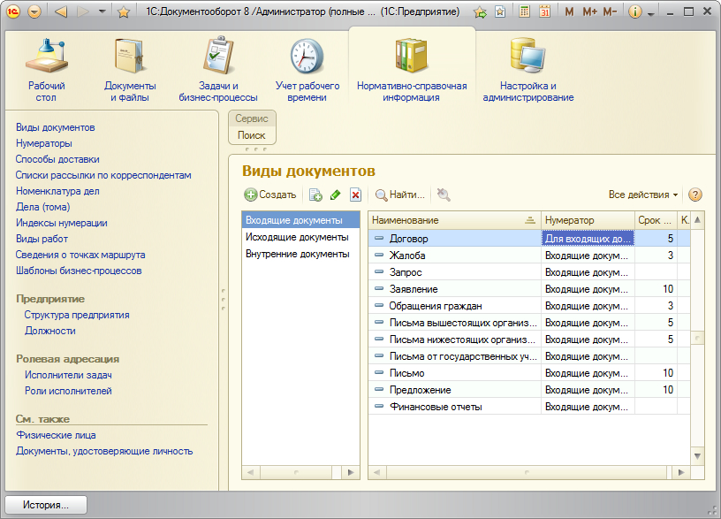

Рисунок 1 — Интерфейс 1С:Документооборота

### **Е1 Евфрат**

Система электронного документооборота и автоматизации бизнес-процессов. Система предназначена для комплексной автоматизации процессов делопроизводства, создания электронных архивов документов, организации корпоративного документооборота, автоматизации типовых бизнес-процессов.

**Автоматизируемые процессы:**

* Электронное делопроизводство;
* Электронный документооборот;
* Электронный архив;
* Управление договорной деятельностью;
* Управление продажами;
* Учёт и ведение работы с контрагентами;
* Работа с финансовыми документами;
* Работа с кадрами;
* Бухгалтерский и налоговый учёты;
* Документооборот для электронных торгов;
* Автоматизация бизнес-процессов, workflow;
* Выдача и контроль исполнения поручений.

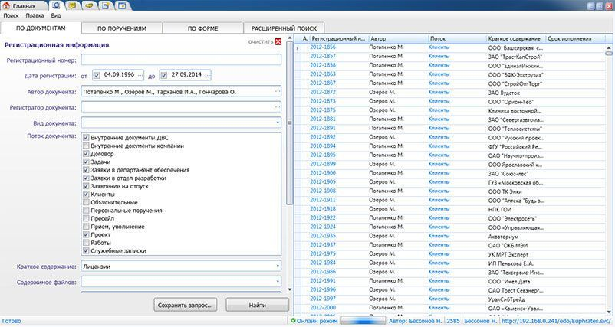

Рисунок 2 — Интерфейс Е1 Евфрат

### **Контур.Диадок**

Данная система распространяется по подписке. Это система юридически значимого электронного документооборота, с помощью которой организации обмениваются документами без дублирования на бумаге. Сервис позволяет настроить электронный документооборот внутри организации, с контрагентами и контролирующими органами. Документы передаются через интернет и хранятся в электронных архивах на защищенных серверах.

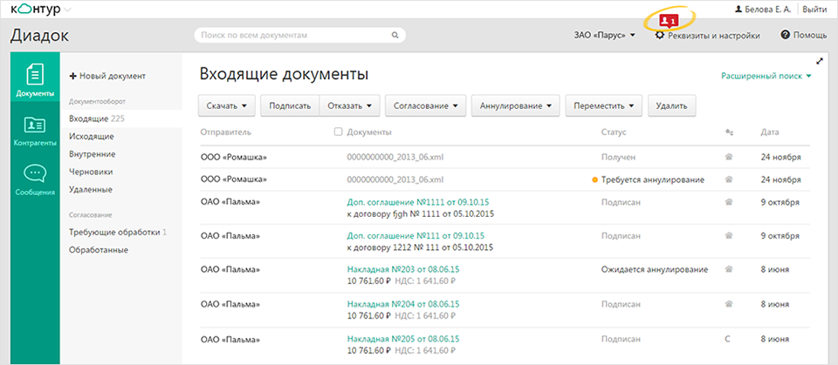

Рисунок 3 — Интерфейс Контур.Диадок

## **1.3 Анализ рассмотренных решений**

Рассмотренные продукты являются отличными и приоритетными системами для решения поставленных задач, но также это сложные системы, которые потребуют большое количество материальных и человеческих ресурсов.

Для их внедрения в организации, как минимум нужны люди, которые интегрируют продукт в имеющиеся системы, а также проведут настройку для нормального функционирования, также потребуется сотрудник, который сможет обучить каждого члена организации работе в этих системах.

После анализа этих факторов, было принято решения разработать собственную систему документооборота, которая будет подходить требованиям заказчика.

К тому же, данные продукты в избытке предоставляют возможности, которые просто могут быть не нужны заказчику.

## **1.4 Выбор методологии для разработки проекта**

**Проект** — уникальный продукт, набор различных процессов, который состоит из слаженных и коллективных усилий и временных рамок, направленный на достижение определенных целей.

**Управление проектом** — деятельность, которая координирует людей, распределяет задачи, которые необходимо выполнить для достижения цели, использует временные, материальные и человеческие ресурсы. Благодаря такой деятельности, большая задача разбивается на более мелкие, что дает возможность легче решать определенные трудности.

**Процесс разработки** — процесс создания какого-либо продукта для удовлетворения определенных потребностей людей. В данном случае, это программный продукт.

Процесс разработки сложный и трудоемкий процесс, самое главное в нем, определить, как будут задействованы ресурсы, и как будет проходить сама разработка. Для этого нам и понадобятся методологии, чтобы выбрать подход к решению поставленной задачи.

**Методология разработки** — набор методов и способов по управлению разработкой программного обеспечения, набор правил по разработке программного обеспечения, каждая методология содержит модель жизненного цикла программного обеспечения.

**Модель жизненного цикла ПО** — стадии, которые проходит программный продукт.

* Модели:
* Формирование требований;
* Проектирование;
* Реализация;
* Тестирование;
* Внедрение;
* Эксплуатация и сопровождение.

Есть множество методологий и моделей разработки. Но больше всего приветствуются гибкие методологии разработки, такие как Scrum и Kanban. Их преимущество заключается в том, что разработку проекта можно начать с того места, с которого вам удобно, и не требует последовательности, как, например, в «Waterfall model».

### **Scrum**

Над каждым проектом работает универсальная команда специалистов, в которой нет внутренней иерархии: ни руководителей, ни подчиненных, ни указаний-приказов. К команде присоединяется еще два человека: владелец продукта и scrum-мастер. Первый соединяет команду с заказчиком и следит за развитием проекта. Второй помогает первому организовать бизнес-процесс: проводит общие собрания, решает бытовые проблемы, мотивирует команду и следит за соблюдением scrum-подхода.

Scrum-подход делит рабочий процесс на равные спринты — обычно это периоды от недели до месяца, в зависимости от проекта и команды. Перед спринтом формулируются задачи на данный спринт, в конце — обсуждаются результаты, а команда начинает новый спринт. Спринты очень удобно сравнивать между собой, что позволяет управлять эффективностью работы.

Преимуществами данного метода является скорость запуска проекта, даже с минимальным бюджетом, а также возможность использования продукта, полученного после окончания каждого спринта. На каждом отдельном этапе выходит готовый продукт и с каждым новым спринтом этот продукт меняется, что позволяет быстро подстраиваться под изменения внешней среды. Ежедневный контроль над ходом работ позволяет более гибко управлять бюджетом проекта. Благодаря участию заказчика продукта в процессе создания эти изменения проходят наиболее эффективно.

### **Kanban**

Kanban — метод управления разработкой, способствующий равномерному распределению нагрузки между работниками. При данном подходе весь процесс разработки прозрачен для всех членов команды. Задачи по мере поступления заносятся в отдельный список, откуда каждый разработчик может извлечь требуемую задачу.

Вся команда едина — в kanban нет ролей владельца продукта и scrum-мастера. Бизнес-процесс делится на стадии выполнения конкретных задач: «Планируется», «Разрабатывается», «Тестируется», «Завершено» и др.

Главный показатель эффективности в kanban — это среднее время прохождения задачи по доске. Задача прошла быстро — команда работала продуктивно и слаженно. Задача затянулась — надо думать, на каком этапе и почему возникли задержки и чью работу надо оптимизировать.

Для визуализации используют доски: физические и электронные. Они позволяют сделать рабочий процесс открытым и понятным для всех специалистов, что важно, когда у команды нет одного формального руководителя.

Для данного проекта была выбрана методология Scrum по следующим причинам:

* Наличие строгих временных рамок;
* Возможность проводить встречи для утверждения изменений в продукте;
* Наличие ролей, в нашем случае у всех членов проекта разные опыт и умения, требовался scrum-мастер, который бы распределил задачи по уровню умений.

Приступим к практической части данной работы. В мои обязанности входило:

* Создание макетов веб-приложения;
* Верстка страниц с помощью HTML и CSS (Bootstrap);
* Частичная помощь при создании UML-диаграмм.

# **ГЛАВА 2. РАЗРАБОТКА ПРОЕКТА**

## **2.1 Подготовка к разработке**

Для управления проектом и распределением задач был выбран YouTrack от JetBrains. На протяжении всего процесса разработки добавлялись задачи.

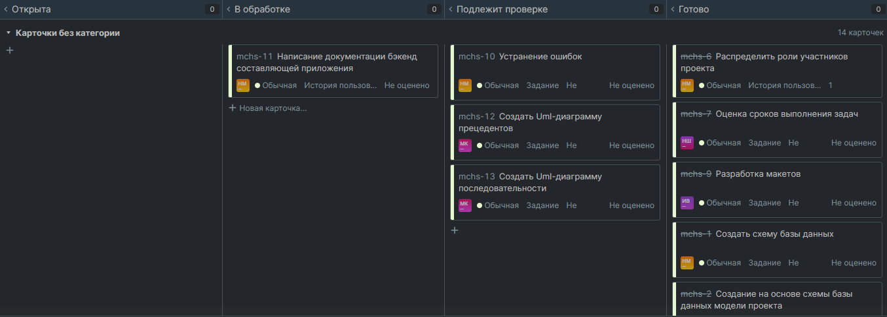

Рисунок 4 — Agile-доска с задачами

После распределения задач была сделана индивидуальная диаграмма Ганта для отслеживания индивидуальных задач и времени их решения.

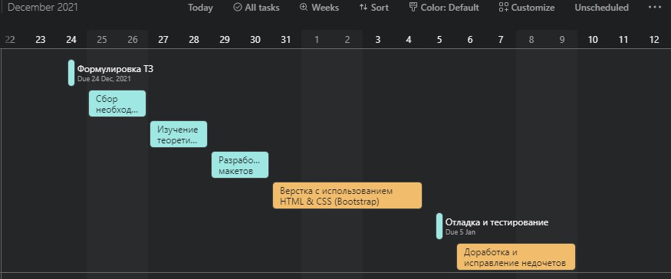

Рисунок 5 — диаграмма Ганта с индивидуальными задачами

Для лучшей наглядности эти данные были вынесены в отдельную таблицу.

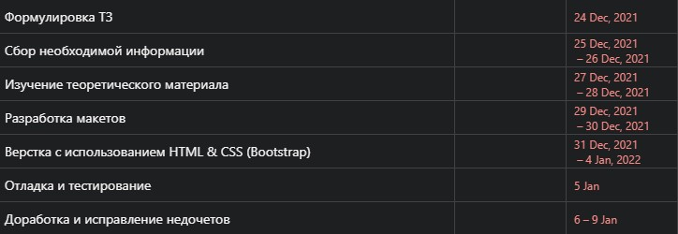

Рисунок 6 — Таблица с индивидуальными задачами и сроками

## **2.2 Техническое задание**

**Назначение разработки / Общие сведения**

Проект является веб-приложением, представляющим собой систему электронного документооборота для сотрудников МЧС.

**Требования к программной совместимости**

Веб-приложение должно корректно работать в различных браузерах на ПК.

**Требования к содержимому сайта**

Веб-приложение должно содержать следующие страницы:

* Страница регистрации и аутентификации
* Страница с данными пользователей
* Страница профиля работника
* Страница редактирования профиля

**Требования к функциональности приложения**

Система должна позволять пользователю следующие манипуляции:

* Производить регистрацию и аутентификацию
* Отображать данные о пользователях
* Отображать отдельно данные текущего пользователя
* Заполнять и изменять данные пользователя

**Требования к дизайну**

Дизайн должен соответствовать таковому на имеющемся сайте МЧС.

**Требования к информационной и программной совместимости**

Приложение должно быть запущено на сервере под управлением ОС семейства Linux (Debian или Ubuntu) или Microsoft Server.

## **2.3 Разработка макетов**

В качестве инструмента для создания макетов для авторизации, регистрации, главной страницы, страницы сотрудника была выбрана Figma.

Дизайн был придуман индивидуально, цветовая гамма была позаимствована на официальном сайте «МЧС России».

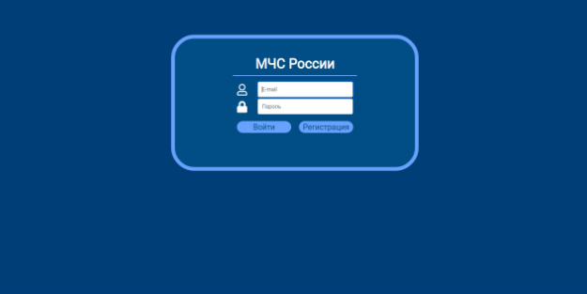

Рисунок 7 — Окно авторизации пользователя

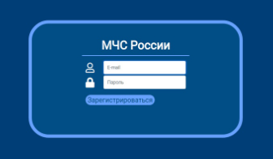

Рисунок 8 — Окно регистрации пользователя

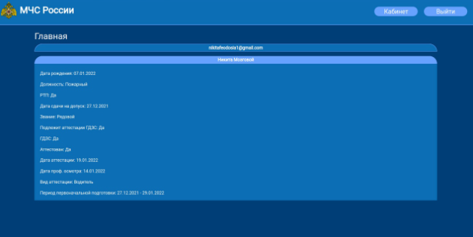

Рисунок 9 — Главная страница

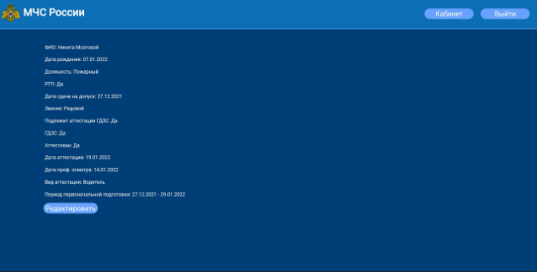

Рисунок 10 — Страница пользователя (Личный кабинет)

## **2.4 Разработка клиентской части**

При верстке страниц был использован Bootstrap для адаптивности на телефонах.

Первоначально нас встречает окно авторизации (рис.7), это формы, в которые мы можете ввести свою почту и пароль, если вы не зарегистрированы, то кнопка «Регистрация» перенаправит вас на страницу регистрации. Эта страница подразумевает два действия, перенаправление на страницу регистрации и на POST отправку запроса на сервер, если вы зарегистрированы.

Страница регистрации (рис.8) также, как и страница авторизации запрашивает ввод данных пользователя, после отправляет POST запрос на сервер.

Главная страница (рис.9) имеет:

* Кнопки перехода в личный кабинет и выхода;
* Основной контент, то есть информация о сотрудниках, для нахождения сотрудника, стилизованные кнопки имеют подписи вида «Фамилия Имя», после нажатия на такую кнопку, она меняет свой цвет и срабатывает скрипт (рис.11), кнопка вернется в начальной состояние, когда вы снова ее нажмете.

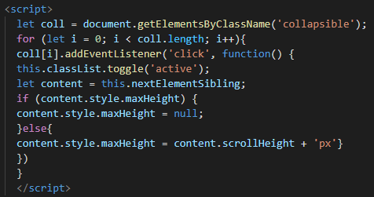

Рисунок 11 — Скрипт, разворачивающий кнопку

Личный кабинет (рис.10) содержит:

* Кнопку перенаправления на главную страницу и выхода;
* Данные зарегистрированного сотрудника;
* Кнопку редактирования данных, после нажатия откроется окно с формой заполнения данных (рис.12).

Кнопка «Редактировать» дает возможность заполнить данные или изменить их, после их ввода нажимаем на кнопку «Сохранить» и форма отправляет POST запрос на сервер.

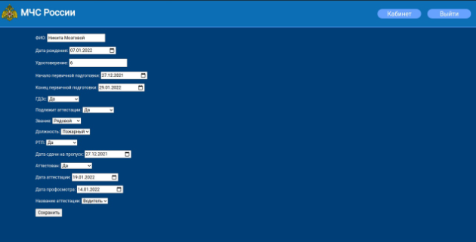

Рисунок 12 — Форма заполнения данных

## **2.5 UML-диаграмма / диаграмма последовательностей**

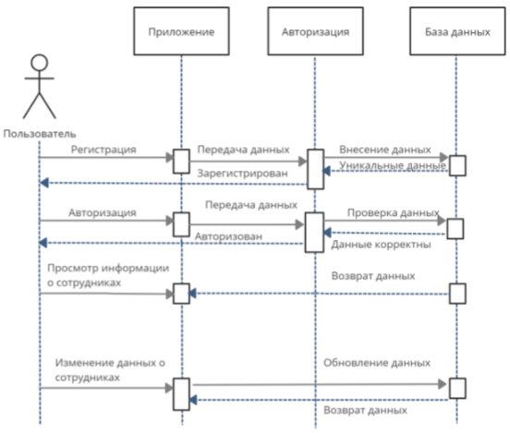

Рисунок 13 — Диаграмма последовательностей

# **ЗАКЛЮЧЕНИЕ**

В ходе выполнения работы была изучена информация по темам «Система электронного документооборота» и «Управление программным проектом». В процессе выполнения проекта были на практике изучены гибкая методология SCRUM, UML-диаграммы и управление программным проектом в целом. Разработка данного приложения с точки зрения программного продукта с соблюдением норм Agile дала полезный опыт для будущих проектов и работы в команде.

# **ЛИТЕРАТУРА**

* Майк Кон. Scrum: гибкая разработка ПО = Succeeding with Agile: Software Development Using Scrum (Addison-Wesley Signature Series). — М.: «Вильямс», 2011. — С. 576.
* Роберт С. Мартин, Джеймс В. Ньюкирк, Роберт С. Косс. Быстрая разработка программ. Принципы, примеры, практика = Agile software development. Principles, Patterns, and Practices. — Вильямс, 2004. — 752 с.
* James A. Highsmith. Agile Software Development Ecosystems. — Addison-Wesley Professional, 2002.
* Государев, И. Б. Введение в веб-разработку на языке JavaScript: учебное пособие / И. Б. Государев. — Санкт-Петербург: Лань, 2019. — 144 с.
* Долгова, Е. Р. Использование современных web-технологий при реализации информационных систем в сфере образования/ Е. Р. Долгова // Молодой ученый. — 2019. — № 25 (263). — С. 21-24.
* Лушников В., Бондарев А.В. 1С:Документооборот. 200 вопросов и ответов. Практическое пособие. — 1С, 2014. — 298 с.
* Jake Spurlock. Bootstrap. Responsive Web-Development. — O'Reilly, 2013. — 128 с.
* Bootstrap: [сайт]. — URL: https://getbootstrap.com/ (дата обращения: 04.01.2022).